全国教师管理信息系统教师信息
导出流程
一、登录网址：http://jiaoshi.gsedu.cn，点击进入“全国教师管理信息系统—教师自助子系统”（见图1）。
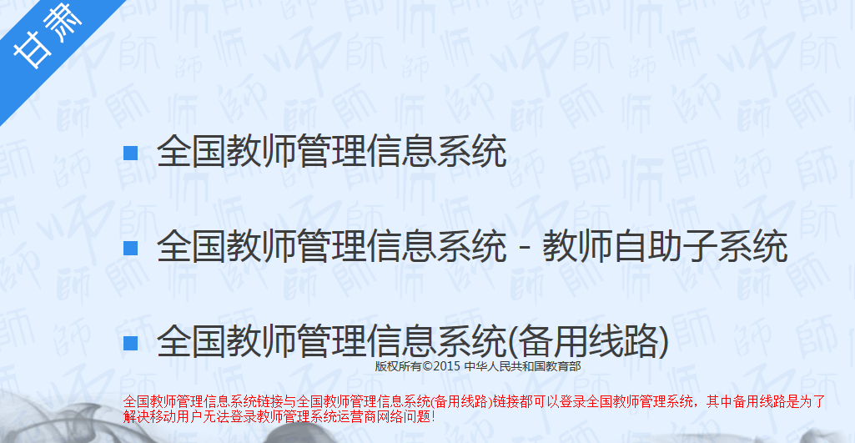
图1
二、输入用户名和密码（见图2），用户名是本人身份证号码，密码是初始密码，首次登录系统时会提示修改密码，请及时修改密码。
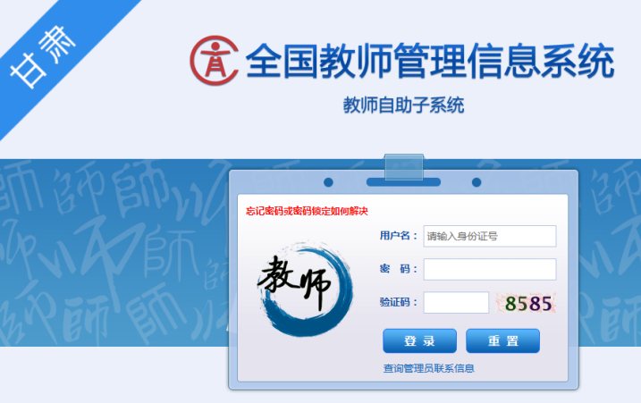
图2
三、进入个人信息页面（见图3）。
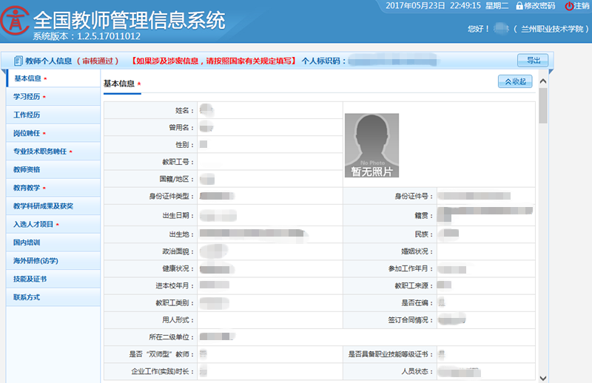
图3
四、点击右上方的“导出”选项（见图4）。
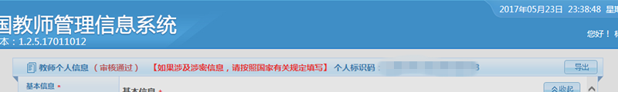
图4
五、系统会自动弹出对话框：导出文档中是否包含“教师信息确认承诺书”（见图5），点击选项“是”。
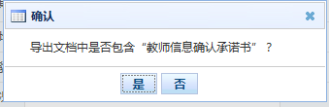
图5
六、系统会自动提示“文件下载教师个人信息文档”（见图6），选择“保存”文档。
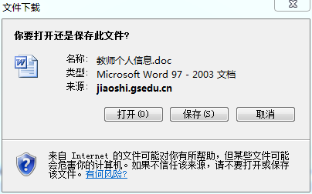
图6
七、打开文档“全国教师管理信息系统教师信息确认承诺书”（见图7）。
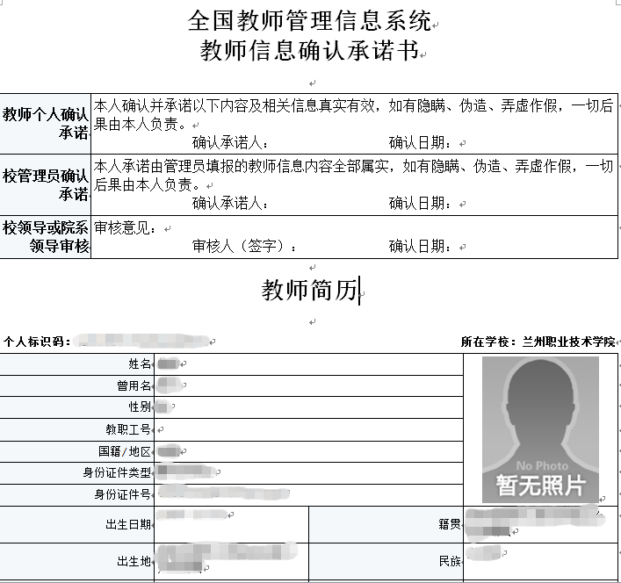
图7
五、教师本人详细核对信息，确定信息真实有效后，打印《全国教师管理信息系统教师信息确认承诺书》（正反打印），由教师本人在“教师个人确认承诺”一栏中签字并填写确认日期，填完后将纸质版和电子版提交至所在部门，由所在部门统一收齐后交至学院组织人事处906室，经学院系统管理员签字和院系领导审核后，学院存档管理。

